## ВсОШ Муниципальный этап по Биологии

### Задания 10 класс

**1. Перед вами результаты исследования зависимости веса новорождённых (в килограммах) от количества выкуриваемых беременными сигарет на разных сроках гестации (беременности). Для исследования отобрали по 500 участников в каждой группе. Какой вывод можно сделать на основании представленных данных?**

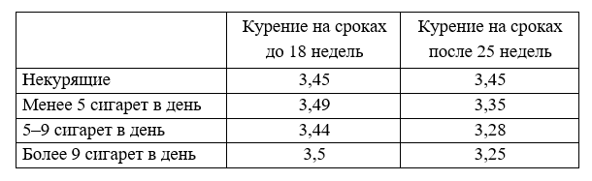

На сроках до 18 недель лучше выкуривать более 9 сигарет в день, чем от 5 до 9 сигарет в день.  
Существует корреляция между количеством выкуренных сигарет и весом ребёнка на момент рождения при курении на сроках после 25 недель.  
Курение во время беременности значительно не сказывается на весе новорождённого.  
Курение на сроках до 18 недель не влияет на развитие плода.

**2. Прочитайте отрывки из книги Поля де Крюи «Охотники за микробами».**«Общее мнение было таково, что одежда, бельё и постель желтолихорадочных больных смертельно опасны… “Но так ли это?” – спросил Уолтер Рид…  
Домик № 1 был особенно мерзким. Размером он был четырнадцать на двадцать футов, имел тщательно пригнанную двойную дверь, чтобы ни один комар не мог туда залететь, и два окна на южную сторону, в той же стене, что и дверь, чтобы избежать всякого проветривания этого домика. В нём была устроена хорошая печь для поддержания постоянной температуры не ниже 90°F и поставлены две кадки с водой, чтобы создать влажную и спёртую атмосферу корабельного трюма в тропиках…  
Потом внутри дома, атмосфера которого и без того была почти невыносима для дыхания, открыли крепко заколоченные ящики, вытащили оттуда подушки, пропитанные отвратительными физиологическими отправлениями больных, погибших от жёлтой лихорадки, извлекли оттуда простыни и одеяла, испачканные умиравшими, не имевшими сил подняться по нужде. Затем трое добровольцев застлали маленькие походные койки этими простынями, одеялами и подушками. Они разделись и легли на эти омерзительные постели. Они пытались уснуть в этой зловонной дыре, более мрачной, чем средневековые подземелья… Уолтер Рид с нежным вниманием охранял этот домик, чтобы туда не залетел ни один комар…  
Двадцать дней и ночей провели здесь эти три человека, а затем их поместили для карантина в прекрасную просторную палатку…  
Рядом с омерзительным домиком № 1 был выстроен домик № 2. Окна были сделаны так, что он всё время проветривался приятным сквознячком. В нём было прохладно. У стены стояла чистенькая койка, накрытая продезинфицированной постелью. Это был здоровый гигиенический домик, в котором мог бы прекрасно поправиться даже чахоточный больной. Внутреннее помещение этого домика, от пола до потолка, было разгорожено пополам тончайшей проволочной сеткой, через которую не мог бы пробраться самый крошечный комар…  
Четвёртый доброволец вошёл в этот чистенький домик «в одной ночной сорочке и только что из ванны». За пять минут до этого Уолтер Рид открыл в этой комнате стеклянный сосуд, из которого вылетели пятнадцать самок комара, голодных и алчных, и каждая из этих пятнадцати самок в своё время попробовала крови желтолицых больных в бараках Лас-Анимаса.  
Доброволец вошёл в эту маленькую уютную комнату и лёг на койку. Через минуту над его головой послышалось назойливое жужжание, через две минуты он получил первый укус, через тридцать минут он был ужален уже семь раз, будучи лишён при этом удовольствия прихлопнуть этих противных комаров…»  
Выберите верное утверждение.  
Вследствие пребывания в домике № 1 испытуемые, скорее всего, погибли.  
Описанный выше эксперимент был поставлен для того, чтобы выяснить, влияет ли температура среды на эффективность передачи жёлтой лихорадки.  
Недостатком описанного выше эксперимента является размер выборки для каждой группы испытуемых.  
Из описанного выше эксперимента невозможно сделать вывод о том, что жёлтая лихорадка переносится комарами, так как не был поставлен отрицательный контроль.

3. Выберите верное утверждение для водоросли Chara.

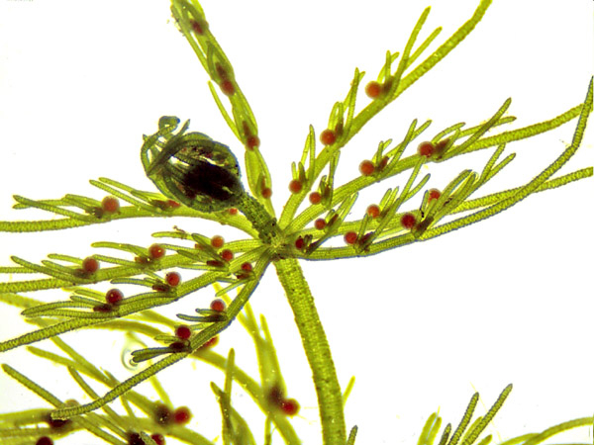

половой процесс – оогамия  
в зооспорангиях формируются двужгутиковые зооспоры  
бесполым путём размножаются с помощью неподвижных апланоспор  
её пластиды произошли от линии зелёных водорослей

**4. Ближайшими родственниками животных (Holozoa) на филогенетических деревьях являются**

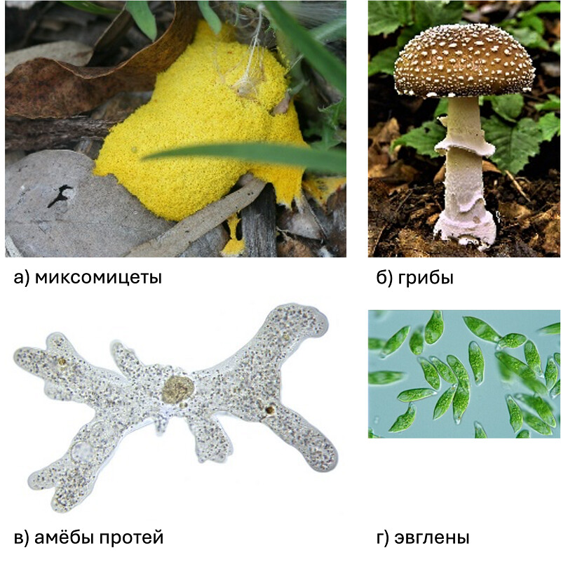

**5. На рисунке изображён(а)**

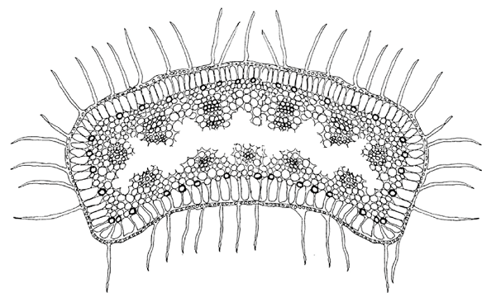

поперечный срез стебля злака  
поперечный срез гидры (Hydra)  
срез унифациального листа  
фагоцителла

**6. Из перечисленных структур для хвощей НЕ характерны**микростробилы и мегастробилы  
корни  
спорангиофоры  
споры с гаптерами

**7. Перед вами схема эксперимента, проведённого Чарльзом Дарвином. Природу какого явления хотел установить учёный посредством серии данных опытов?**

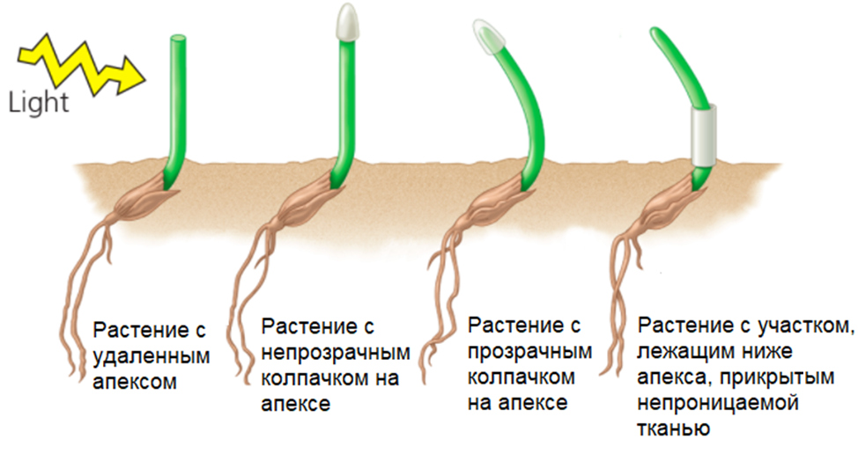

гравитропизм  
термотропизм  
фотопериодизм  
фототропизм

**8. На картинке представлен срез стенки тела свиной аскариды (Ascaris suum) – типичного представителя круглых червей, относящихся к группе Линяющие (Ecdysozoa) (на срезе буквой A обозначена кутикула).** Для круглых червей характерно особое строение мускулатуры – мускулатура стенки тела, независимо от размеров нематоды, всегда однослойная. Мышечные клетки состоят из сократимой части, содержащей исключительно продольные сократимые элементы, и несократимых цитоплазматических элементов с хорошо развитым саркоплазматическим ретикулумом. Рассмотрите срез и выберите букву, НЕ указывающую на мышечные клетки.

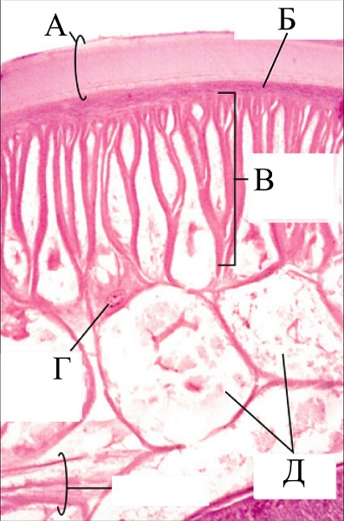

**9. Для амфибий характерно трёхкамерное сердце – два разделённых предсердия и цельный желудочек. Однако существует ряд механизмов, обеспечивающих частичное разделение артериальной и венозной крови.** Разделение предсердия предотвращает раннее смешивание артериальной и венозной крови и способствует формированию в желудочке градиента окисленности крови (слева более артериальная, справа более венозная). Ячеистая внутренняя поверхность желудочка мешает перемешиванию крови. В артериальном конусе сформирован спиральный клапан, способный влиять на характер движения крови в нём. Для артериального конуса лягушек характерно асимметричное расположение: он отходит от правого (венозного) края желудочка. При систоле кровь разных сортов входит в артериальный конус из желудочка последовательно, начиная с правого края, с венозной крови, последней входит наиболее артериальная – из левой его части. Сонные артерии – наиболее упругие, а кожнолёгочные – наоборот, самые широкие и тонкостенные. Исходя из этой информации, установите верную последовательность поступления крови в артерии, отходящие от артериального конуса.

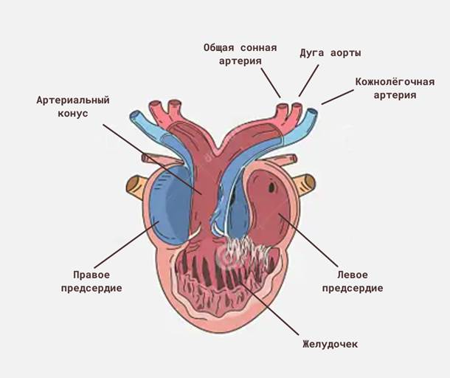

общие сонные артерии – кожнолёгочные артерии – дуги аорты  
общие сонные артерии – дуги аорты – кожнолёгочные артерии  
дуги аорты – общие сонные артерии – кожнолёгочные артерии  
кожнолёгочные артерии – дуги аорты – общие сонные артерии

**10. Было высказано предположение, что морфология лица и окраска животных, особенно вокруг глаз, выполняют различные адаптивные функции, связанные с сигналом взгляда, например, облегчают определение направления их взгляда другими животными. Цветовые паттерны лица можно разделить на следующие три типа на основе показателей контрастности, относящихся к сигналу взгляда: A-тип, B-тип и C-тип (изображены схематично на картинке). Также на рисунке показана взаимосвязь между цветотипами лица и социальностью с охотничьим поведением исследуемых видов псовых, тёмно-серым цветом показаны виды, живущие и охотящиеся в одиночку/парами, а светло-серым – группами (звёздочка указывает статистическую значимость). Рассмотрите графики и выберите НЕверное утверждение.**

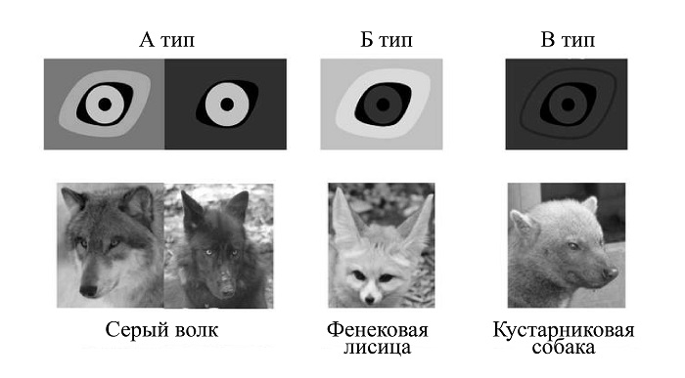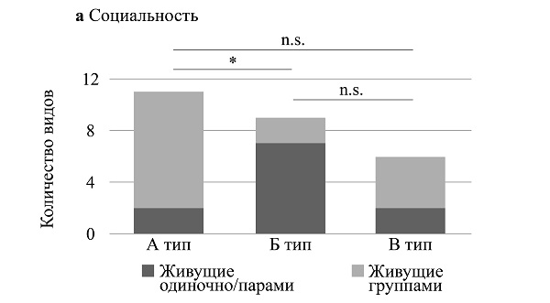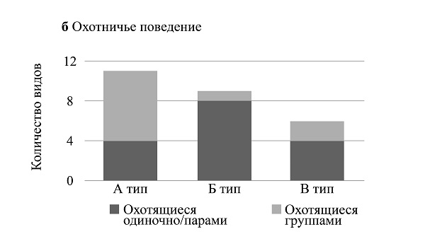

У A-типа бросается в глаза как расположение зрачка в контуре глаза, так и положение глаз на морде.  
У Б-типа бросается в глаза только положение глаз, тогда как у В-типа и зрачок, и положение глаз незаметны.  
Доля социальных типов (живущие одиночно или группами) незначительно различалась между видами с лицами типа А и лицами типа В, тогда как доля цветотипов лица значительно различалась между двумя типами охотничьего поведения.  
Тот факт, что изученные виды псовых с мордами типа А, как правило, ведут групповой образ жизни, свидетельствует о том, что они используют сигнал взгляда при общении между членами группы, поскольку потребность в общении больше у видов, живущих в группе, чем у видов, живущих в одиночку / парами.

**11. Ниже изображение кости человека, на котором стрелкой указана суставная поверхность. Выберите кость(-и), с которой(-ыми) она соединяется.**

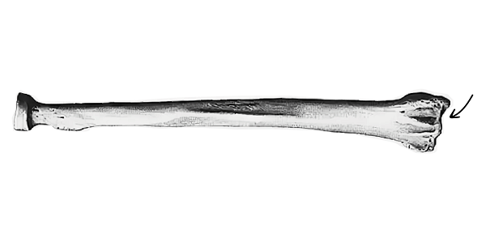

первый ряд костей предплюсны  
плечевая кость  
первый ряд костей запястья  
большеберцовая кость

**12. Повреждение данного черепного нерва может привести к неспособности секреции слёзной жидкости, ослаблению вкусовой чувствительности и потере контроля над мимическими мышцами. О каком нерве идёт речь?**тройничном (V)  
лицевом (VII)  
языкоглоточном (IX)  
блуждающем (X)

**13. Человек обладает множеством анализаторов, дающих ему информацию о состоянии окружающей среды и состоянии его тела. Из представленных на картинке структур за определение углового ускорения головы отвечает**

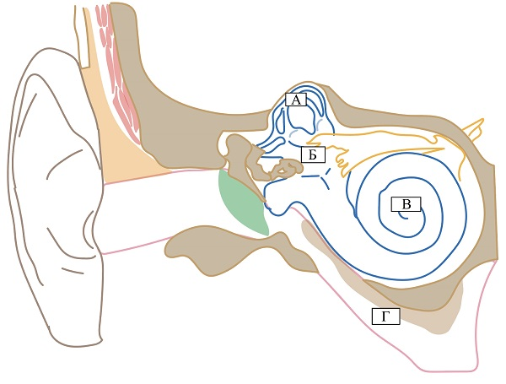

**14. Сезонные колебания ледяного покрова моря являются основным фактором, влияющим на плавательное поведение белых медведей в Баренцевом регионе.**Дрейфующий морской лёд в этом районе обычно достигает максимальной площади в апреле и минимальной – 22 сентября. Купание чаще всего происходило летом и осенью (пик приходится на июль), в месяцы с низким уровнем ледяного покрова на море, и реже зимой и весной, когда ледяной покров был больше. На представленном графике изображена зависимость средней доли времени, проведённого в воде, от месяцев и репродуктивного статуса (с детёнышами и без них) для самок белых медведей субпопуляции Баренцева моря. На графике усами обозначены значения стандартного отклонения. Кружками показаны выбросы. Звёздочками отмечены выборки, разница между которыми статистически не выявлена. Изучите график и выберите НЕверное утверждение.

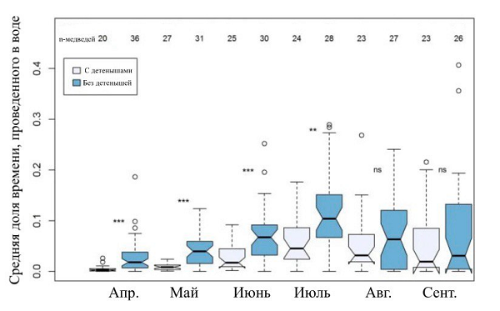

Самки с детёнышами проводили в воде больше времени, чем другие самки, с момента выхода из берлоги (апрель) до середины лета, что согласуется с тем, что маленькие детёныши практически неуязвимы к переохлаждению и утоплению.  
Снижение частоты плавания самок с детёнышами весной и в начале лета, вероятно, является механизмом снижения риска, поскольку после периода нахождения в берлоге и после появления на свет детёнышей они лишены большого запаса жира.  
Больше всего времени в воде белые медведи проводили в июле.  
Самки с маленькими детёнышами особенно зависят от наличия морского льда. Это связано с тем, что детёныши изначально плохо приспособлены к пребыванию в воде и относительно легко подвергаются переохлаждению, поскольку у них мало изолирующего жира.

**15. Паренхима почек млекопитающих визуально делится на корковое и мозговое вещество. В корковом веществе расположена фильтрующая кровь часть нефрона – почечный клубочек, а также проксимальный и дистальный извитые канальцы. В мозговом веществе находится петля Генле, соединяющая извитые канальцы. Главная функция петли Генле – это реабсорбция электролитов и воды. На картинке изображён график зависимости максимальной концентрации мочевины в моче от относительного размера мозгового вещества почки. Рассмотрите график и выберите НЕверное утверждение.**

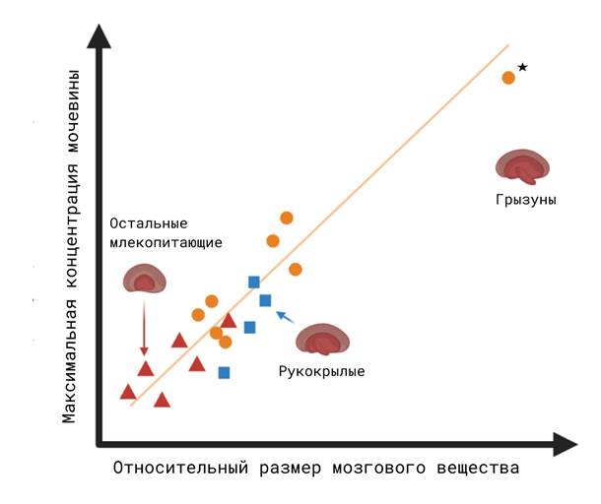

Среди всех млекопитающих рукокрылые будут обладать наивысшей скоростью фильтрации.  
Длинная петля Генле является адаптацией к жизни в засушливых местах обитания.  
Увеличение относительного размера мозгового вещества почки связано с удлинением петли Генле у нефронов.  
Точка на графике, обозначенная звёздочкой, может соответствовать тушканчиковой мыши – представителю пустынной фауны Австралии.

**16. Процесс развития многоклеточного организма из зиготы сопровождается большим количеством изменений. Например, исходно недифференцированные клетки после многих делений превращаются в клетки с детерминированной судьбой. Однако даже у взрослого организма остаются некоторые группы клеток, способные дать начало разным клеточным типам. Выберите клетки, которые НЕ обладают такой способностью.**гемопоэтические стволовые клетки красного костного мозга  
клетки апикальной меристемы побега гороха  
клетки камбия побега гороха  
гепатоциты

**17. Капацитация – комплекс событий, происходящий со сперматозоидом вследствие его попадания в определённую среду. Без капацитации сперматозоида оплодотворение яйцеклетки естественным образом невозможно. В частности, происходит удаление холестерина из плазматической мембраны сперматозоида, что напрямую приводит к**изменению осмотического давления в цитоплазме сперматозоида  
изменению мембранного потенциала сперматозоида  
изменению текучести мембраны сперматозоида  
увеличению интенсивности транспорта глюкозы через мембрану сперматозоида

**18. В верхней части иллюстрации вы видите зелёные клетки. Эти клетки относятся к**

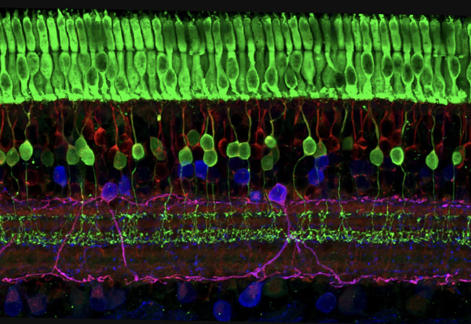

соединительной ткани  
эпителиальной ткани  
нервной ткани  
мышечной ткани

**19. На фотографии вы видите модельный объект большого числа исследований – иглистую мышь, которая обладает интересными особенностями, в частности, способностью к регенерации некоторых частей и органов тела (даже мозга!) без образования рубцовой ткани. На микрофотографии пример структуры, которая может легко регенерировать у этого полупустынного животного без следа. Укажите эту структуру.**

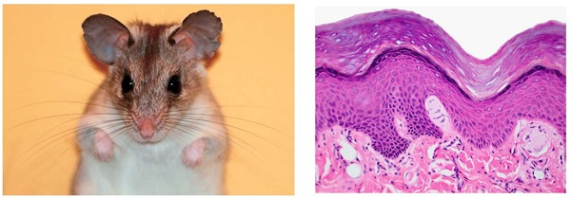

ткань печени  
кожа  
нервная ткань  
ткань дыхательных путей

**20. Тело человека состоит из множества различных тканей, каждая из них имеет свои особенности, по которым её можно отличить на гистологическом препарате. На картинке представлен гистологический препарат слизистой эпителиальной ткани, которую можно встретить в:**

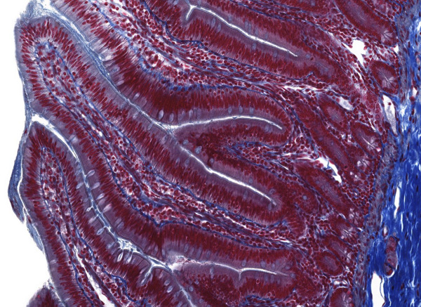

выделительной системе  
дыхательной системе  
пищеварительной системе  
кровеносной системе

**Решения заданий и ответы для муниципального этапа ВСОШ по Биологии (10 класс) 2024/25 учебного года для Москвы, проводимого 09 декабря 2024 года на платформе МЭШ/Сириус.**